МОДЕЛЬНА НАВЧАЛЬНА ПРОГРАМА
ДЛЯ 1-ГО КЛАСУ
ТА
НАВЧАЛЬНО-МЕТОДИЧНІ МАТЕРІАЛИ
ТИЖДЕНЬ 4
ТЕМА ТИЖНЯ:
«МОЄ ДОВКІЛЛЯ»

Схвалено ДНУ «Інститут модернізації змісту освіти» для використання в загальноосвітніх навчальних закладах, які працюють в межах дослідно-експериментальної роботи всеукраїнського рівня за темою «Розроблення і впровадження навчально-методичного забезпечення початкової освіти в умовах реалізації нового Державного стандарту початкової загальної середньої освіти» протягом вересня 2017р. (лист №21.1/12 – Г – 607 від 30.08.2017р.).
Рецензенти:
Назаренко Г. А., доктор педагогічних наук, старший науковий співробітник проректор КНЗ «Черкаський обласний інститут післядипломної педагогічної освіти педагогічних працівників Черкаської обласної ради», Чепурна Н. М., кандидат педагогічних наук, доцент, ректор КНЗ «Черкаський обласний інститут післядипломної педагогічної освіти педагогічних працівників Черкаської обласної ради»

Іванова О. С., учитель початкових класів середньої загальноосвітньої школи № 91 м. Львова, голова методичного об’єднання вчителів початкових класів

Жодна частина цієї публікації не може бути відтворена в будь-якому вигляді та будь-якими засобами без попередньої згоди

Видання здійснено у межах реалізації проекту «Реформування системи підготовки та професійного розвитку педагогів. Нова українська школа».

Модельна навчальна програма для першого класу та навчально-методичні матеріали // авторський колектив Під керівництвом Шияна Р. Б. – 2017 р.

Зміст:
 | Орієнтовні дослідницькі/проблемні запитання: | 4
 | Завдання четвертого тижня: | 4
 | Очікувані результати четвертого тижня: | 4
 | Освітньої галузі та очікувані результати учіння | 5
МАТЕРІАЛИ ДЛЯ ВЧИТЕЛЯ

Що мене оточує?
 | Узагальнена таблиця: приклади навчальної діяльності. Очікувані результати учіння. Індекс конкретного очікуваного результату
Ранкова зустріч «Що ти побачив дорогою до школи?»
Гра «Скринька невідкритих таємниць»
 | Дослідження значення слова «довкілля». Мовна загадка
 | Розпізнавання природних і рукотворних тіл, об’єктів живої і неживої природи. Слухання вірша «Гімн довкіллю» (Є. Кукуяшна, О. Смага). Лічба
 | Слухання вірша В. Чуба «Що таке довкілля?» або казки В. Сухомлинського «Горобчик і вогонь». Знаходження слів на позначення живої чи неживої природи
 | Рефлексія. Повернення до «скриньки невідкритих таємниць»
Які «таємниці» має шкільне подвір’я?
 | Узагальнена таблиця: приклади навчальної діяльності. Очікувані результати учіння. Індекс конкретного очікуваного результату
 | Ранкова зустріч. Розмальовування малюнка із зображенням природного довкілля
 | Дослідження рукотворних і природних тіл за допомогою органів чуття. Експерименти. Малювання органів чуття. Лічба
 | Слухання оповідання «Хто з помічників найголовніший» (С. Собакар)
 | Екскурсія на шкільне подвір’я. Таємниці шкільного подвір’я «Хто тут живе? Що тут росте?»
 | Фіксування вражень від екскурсії за допомогою писаних/ друкованих літер, малюнків, символів, піктограм «Яку таємницю ти виявив на шкільному подвір’ї
 | Рефлексія. Повернення до «скриньки невідкритих таємниць»
Які рослини ростуть на шкільному подвір’ї?
 | Узагальнена таблиця: приклади навчальної діяльності. Очікувані результати учіння. Індекс конкретного очікуваного результату
 | Ранкова зустріч
 | Ознайомлення з рослинами шкільного подвір’я та їх дослідження. Мандрівка
 | Виготовлення «Гербарію нашого шкільного подвір’я»
 | Дидактична гра «Упізнай рослину за поданими ознаками»
 | Перегляд та обговорення відеофільму «Квіти розпускаються»
 | Рефлексія. Чому чорнобривці?
Кольори та звуки довкілля. Які вони?
 | Узагальнена таблиця: приклади навчальної діяльності. Очікувані результати учіння. Індекс конкретного очікуваного результату
 | Ранкова зустріч «Кольори осені»
 | Кольорове лото
 | Слухання дитячої пісеньки «Звуки природи». Гра «Як звучить довкілля? Як говорять люди? »
 | Слухання «кольорових» віршів. Лічба
 | Рефлексія
Як поводитись у довкіллі, щоб не зашкодити собі і йому?
 | Узагальнена таблиця: приклади навчальної діяльності. Очікувані результати учіння. Індекс конкретного очікуваного результату
 | Ранкова зустріч. Гра «Вірю/ не вірю»
 | Складання правил поведінки у природі. Створення пам’ятки «Правила поведінки в природі» за допомогою символів, знаків тощо.
 | Слухання й обговорення вірша (А. Бортняк «Зламана гілка»)
 | Вправа «Я у природі». Вирішення проблемних ситуацій, пов’язаних із збереженням довкілля
 | Виготовлення знаків для охорони природи
 | Рефлексія. Перегляд та обговорення мультфільму «Пригоди лісових друзів. Охорона природи»
МАТЕРІАЛИ ДЛЯ ДІТЕЙ

Що мене оточує?
 | Додаток 1. Розпізнавання природних і рукотворних тіл
 | Додаток 2. Гра «Квіткова галявина»
Які «таємниці» має шкільне подвір’я?
 | Додаток 3. Шкільне подвір’я
Які рослини ростуть на шкільному подвір’ї?
 | Додаток 4. Дидактична гра «Упізнай рослину»
Кольори та звуки довкілля. Які вони?
 | Додаток 5. Гра «Кольорові звуки»
 | Додаток 6. Птахи
 | Додаток 7. Осіннє листя
Як поводитись у довкіллі, щоб не зашкодити собі і йому?
 | Правила поведінки у природі
 | Вправа «Я у природі»
 | Знаки для охорони природи

УМОВНІ ПОЗНАЧЕННЯ

 | 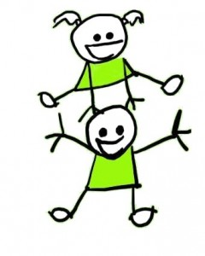
матеріали для вчителя | матеріали для дітей
ПОЯСНЮВАЛЬНА ЗАПИСКА

Шановні колеги!

Перед Вами Модельна навчальна програма для 1-го класу, а також навчально-методичні матеріали до неї, які Ви ласкаво погодилися пілотувати в рамках проекту «Нова українська школа». Від наших спільних зусиль залежатиме, наскільки полюблять Нову українську школу діти, оцінять її батьки, наскільки зросте якість початкової освіти в Україні.
Модельна навчальна програма для 1-го класу, а також навчально-методичні матеріали до неї створені на основі проекту Державного стандарту початкової загальної освіти, вони відповідають меті та ідейним засадам цього документу й реалізують загальні та конкретні очікувані результати, окреслені в ньому. Зокрема:

Метою початкової освіти є гармонійний розвиток дитини відповідно до її вікових та індивідуальних психофізіологічних особливостей і потреб, формування загальнолюдських цінностей, підтримка життєвого оптимізму, розвиток самостійності, творчості та допитливості.
Ідейні засади:
Презумпція талановитості дитини | Забезпечення рівного доступу до освіти, заборона будь-яких форм дискримінації
Цінність дитинства | Відповідність освітніх вимог віковим особливостям дитини, визнання прав дитини на навчання через діяльність, зокрема і гру
Радість пізнання | Організація пізнавального процесу, яка приноситиме радість дитині, широке використання в освітньому процесі дослідницької та проектної діяльності
Розвиток особистості | Замість «навченої безпорадності» – плекання самостійності та незалежного мислення. Підтримка з боку вчителя/ вчительки розвине у дітей самоповагу та впевненість у собі
Здоров’я | Формування здорового способу життя і створення умов для фізичного й психоемоційного розвитку, що надзвичайно важливо для дітей молодшого шкільного віку
Безпека | Створення атмосфери довіри і взаємоповаги. Перетворення школи на безпечне місце, де немає насильства і цькування

1. | Модельну навчальну програму сконструйовано на основі потижневого планування освітнього процесу з окресленням теми тижня й очікуваних
результатів за галузями, які вчитель/ вчителька реалізовуватиме впродовж тижня. Більшість цих результатів має стратегічний характер, що й зумовлює їх повторюваність впродовж першого циклу навчання (1-2 класи) для формування вмінь і поглиблення знань учнів.

2. | Модельну навчальну програму розроблено на основі проблемно-пошукового підходу.
У рамках тижня окреслено ті проблеми /дослідницькі чи проблемні запитання, які стануть основою інтеграції та стрижнем освітнього процесу. На розсуд учителя/ учительки ці проблемні запитання можна розглядати впродовж одного дня або ж у разі освітніх потреб чи посиленого інтересу дітей – впродовж двох днів. Програма та навчально-методичні матеріали заохочують до того, щоб учитель/ учителька через спостереження й рефлексію з’ясовував/ -ла очікування, потреби учнів і моделював інші проблемні запитання / ситуації, спираючись на ініціативу самих дітей.

Модельна навчальна програма містить завдання для педагога, які він ставить перед собою в рамках тижня, а також що мають знати і вміти учні (безвідносно до галузей) після розгляду проблемних запитань. В окремій таблиці подано очікувані результати тижня (за галузями).

Розгляд та опрацювання проблемних / дослідницьких проблем відбувається через орієнтовні види навчальної діяльності. Навпроти кожного виду діяльності подано, які очікувані результати можуть досягти учні, на чому має акцентувати увагу вчитель / вчителька під час реалізації цих завдань. За окресленим індексом ці результати можна легко співвіднести з конкретними очікуваними результатами, вміщеними у проекті Стандарту, позначати їх, щоб відстежувати системність досягнення цих результатів та правильно планувати освітній процес.

У таблицях запропоновано більше видів навчальної діяльності, ніж передбачено інтегрованим курсом «Я досліджую світ». Учитель/ учителька на свій розсуд частину цих завдань може перенести в рамки окремих предметів відповідно до основного змісту завдання (математика, навчання грамоти, мистецтво) або ж вилучити це завдання, змінити чи замінити його на більш відповідне.

Більшість орієнтовних видів навчальної діяльності відображає синергетичний підхід до освітнього процесу, коли виконання завдань із різних галузей, їх взаємопроникнення та переплетення підсилюють ефекти навчання.

3. | Звідси, інтегрований підхід, відображений не тільки через специфічні «синергетичні» завдання, що моделюють життєві ситуації, з якими
стикаються діти, а й через курс “Я досліджую світ”.

Стрижнями інтегрованого підходу є теми тижня та проблемні / дослідницькі запитання, які варто розглядати з урахуванням схеми:
- математика (3 год. на тиждень окремо +1 год. інтегрована в курс «Я досліджую світ»);
- українська мова (5 год. на тиждень окремо +2 год. інтегровані в курс «Я досліджую світ»);
- іноземна мова, мистецтво, фізична культура – окремі предмети.
Педагог зможе поширювати розгляд теми тижня та проблемних запитань і на окремі предмети, якщо це дозволятиме зміст програми.

Кожен вид навчальної діяльності супроводжується докладним описом та орієнтовними навчально-методичними матеріалами для вчителів, призначеними заощадити час педагогові на пошуки. Електронна версія цих матеріалів допоможе збільшувати пропоновані ілюстрації, дописувати до них власні завдання, розмножувати матеріали для використання у класі. Багато запропонованих видів діяльності може бути розгорнуто до денного проекту.

Більшість навчально-методичних матеріалів ґрунтується на конструюванні знань, а не на відтворенні, що демонструє партнерський підхід до освітнього процесу, задекларований Концепцією «Нова українська школа».

Модельна навчальна програма та навчально-методичні матеріали – колегіальний продукт, який постав улітку 2017 року у співпраці фахівців з усіх регіонів України. Ми вдячні за це всім нашим укладачам: учительським спільнотам пілотних шкіл, тренерам з усіх областей України, авторам проекту Державного стандарту початкової освіти, методистам. Пропоновані документи мають багато переваг, однак вони далекі від досконалості. Тому ми сподіваємося, що Ваше залучення до проекту – участь у пілотуванні цих матеріалів і їх творення, допоможуть зробити наш спільний продукт якіснішим.

Тиждень 4

ТЕМА ТИЖНЯ: «МОЄ ДОВКІЛЛЯ»

Орієнтовні дослідницькі / проблемні запитання
- Що мене оточує?
- Які «таємниці» має шкільне подвір’я?
- Які рослини ростуть на шкільному подвір’ї?
- Кольори та звуки довкілля. Які вони?
- Як поводитись у довкіллі?

Завдання четвертого тижня:
- Ознайомити дитину з поняттям «довкілля».
- Навчити дитину розрізняти об’єкти природи (жива/ нежива) і рукотворні тіла.
- Навчити взаємодії в парах та групах.
- Навчити правил безпечної поведінки в довкіллі.
- Допомогти учням засвоїти норми етичного ставлення до природи.

Очікувані результати четвертого тижня:
На кінець тижня учні знатимуть:
- що таке довкілля;
- назви рослин, які ростуть на шкільному подвір’ї;
- правила поведінки в довкіллі;
- чому потрібно зберігати довкілля;
вмітимуть:
- розпізнавати природне і створене людиною довкілля;
- пояснити важливість довкілля в житті людини;
- досліджувати предмети за допомогою органів чуттів;
- працювати в парах та групах;
- наводити приклади бережливого ставлення до довкілля;
- дотримуватися правил безпечної праці та поведінки в довкіллі.

 | Назва освітньої галузі | Очікувані результати учіння
1 | Мовно-літературна | ВЗАЄМОДІЄМО УСНО
1 | Мовно-літературна | З увагою сприймає усні репліки, монологічні висловлення з конкретною метою
1 | Мовно-літературна | Ставить запитання до усного повідомлення, розповідає про те, що зацікавило
1 | Мовно-літературна | Висловлює думку про почуте (що подобається, а що ні)
1 | Мовно-літературна | Вступає в діалог, підтримує, ініціює діалог на теми, що пов’язані з тематикою тижня
1 | Мовно-літературна | Робить висновки про важливість уважного ставлення до довкілля
1 | Мовно-літературна | Уживає відповідно до ситуації спілкування лексику і несловесні засоби
1 | Мовно-літературна | Ділиться своїми почуттями та емоціями від прослуханого та побаченого
1 | Мовно-літературна | Дотримується норм спілкування з людьми різного віку, використовує ввічливі слова
1 | Мовно-літературна | ВЗАЄМОДІЄМО ПИСЬМОВО
1 | Мовно-літературна | Відтворює графічні знаки за зразком
1 | Мовно-літературна | Висловлює свою думку письмово за допомогою друкованих літер, позначок, малюнків, піктограм
1 | Мовно-літературна | Підписує друкованими або писаними літерами потрібні малюнки
1 | Мовно-літературна | Позначає звуки буквами на письмі
1 | Мовно-літературна | ДОСЛІДЖУЄМО МЕДІА
1 | Мовно-літературна | Обговорює зміст усного медіаповідомлення, розповідає, про що йдеться в ньому
1 | Мовно-літературна | Висловлює свої думки та почуття з приводу простих усних медіаповідомлень
1 | Мовно-літературна | ДОСЛІДЖУЄМО МОВЛЕННЯ
1 | Мовно-літературна | Розрізняє звуки мовлення серед інших звуків, досліджує їх
1 | Мовно-літературна | Експериментує зі словами (творить нові слова, замінює/ додає букву у слові для творення нового слова).
1 | Мовно-літературна | Досліджує значення слів
1 | Мовно-літературна | Досліджує виражальні можливості слова.
1 | Мовно-літературна | Досліджує, навіщо в художніх текстах використовують виражальні засоби (порівняння).
1 | Мовно-літературна | ТЕАТРАЛІЗУЄМО
2 | Математична | ЛІЧБА
2 | Математична | Передбачає ймовірний результат лічби об’єктів навколишнього світу, доступних для спостереження
2 | Математична | Порівнює і впорядковує об’єкти навколишнього світу за однією або декількома ознаками
2 | Математична | Порівнює об’єкти навколишнього світу за довжиною, формою, розміром тощо
2 | Математична | Уживає в мовленні порядкові числівники (1-10)
2 | Математична | ЧИСЛА, ДІЇ З ЧИСЛАМИ
2 | Математична | Знає назви чисел у межах десяти
2 | Математична | Визначає кількість елементів у групі, співвідносить групу з відповідним числом
2 | Математична | Впізнає цифри, якими позначаються відповідні числа
2 | Математична | Називає числа у прямому та зворотному порядку в межах 10
2 | Математична | Лічить за правилами лічби об’єкти навколишнього світу (розташовані послідовно, по колу, хаотично)
2 | Математична | ВИМІРЮВАННЯ ВЕЛИЧИН
2 | Математична | Бере участь в іграх та розвагах математичного змісту
2 | Математична | ПРОСТОРОВІ ВІДНОШЕННЯ, ГЕОМЕТРИЧНІ ФІГУРИ
2 | Математична | Демонструє вміння переміщувати об’єкти в заданих напрямах
2 | Математична | РОБОТА З ДАНИМИ
2 | Математична | Збирає дані, що відображають конкретну життєву ситуацію
3 | Природнича | Досліджує свій організм.
3 | Природнича | Пояснює, що люди сприймають звуки по-різному.
3 | Природнича | Пояснює, що люди бачать світ по-різному.
3 | Природнича | Фіксує здобуту інформацію зображеннями
3 | Природнича | Розповідає про власні емоції, які виникають під час спостереження та експериментування
3 | Природнича | Розрізняє об’єкти живої і неживої природи
3 | Природнича | Розрізняє природне і створене людиною довкілля
3 | Природнича | Проводить прості спостереження
3 | Природнича | Пояснює, що не всі матеріали, створені людиною, корисні для довкілля
3 | Природнича | Визначає, які органи чуття знадобляться для обраного дослідження
3 | Природнича | Розпізнає об’єкти довкілля за кольором, смаком, формою, звуком
3 | Природнича | Дотримується правил безпечної поведінки в довкіллі
3 | Природнича | Розповідає про власні емоції, які виникають під час спостереження та експериментування
3 | Природнича | Наводить приклади бережливого ставлення до довкілля
4 | Технологічна | Разом з дорослими доглядає за рослинами і тваринами
4 | Технологічна | Дотримується безпечних прийомів праці під час використання інструментів та пристосувань
4 | Технологічна | Демонструє іншим результати власної діяльності
4 | Технологічна | Виготовляє та оздоблює виріб знайомими технологіями з допомогою дорослих
4 | Технологічна | Дотримується безпечних прийомів праці під час використання інструментів та пристосувань
4 | Технологічна | Демонструє іншим результати власної діяльності
4 | Технологічна | Описує, спираючись на запитання дорослих, чого хотів / -ла досягти
5 | Інформатична | Розпізнає в тексті хибні чи правдиві висловлювання
6 | Соціальна і здоров’язбережна | Підтримує та приймає людей з особливими потребами
6 | Соціальна і здоров’язбережна | Пояснює, що робити в ситуаціях небезпеки вдома та у школі
6 | Соціальна і здоров’язбережна | Розпізнає, до чого можна торкатися, а до чого не можна в жодному разі
6 | Соціальна і здоров’язбережна | Пояснює, як правила та їх дотримання впливають на безпеку в довкіллі, зокрема у школі
6 | Соціальна і здоров’язбережна | Дотримується правил щодо догляду за своїм тілом, одягом, особистими речами.
6 | Соціальна і здоров’язбережна | Пояснює ситуації, за яких побутові прилади, речовини можуть бути небезпечними для людини.
6 | Соціальна і здоров’язбережна | Описує дії, доцільні в разі небезпечної ситуації з вогнем, водою, газом
6 | Соціальна і здоров’язбережна | Пояснює важливість добрих вчинків для людини та довкілля
7 | Громадянська та історична | Я СЕРЕД ЛЮДЕЙ
7 | Громадянська та історична | Пояснює, чому природа важлива для людини.
7 | Громадянська та історична | Визначає, що дає природа людям
7 | Громадянська та історична | Виробляє (з однокласниками) правила поведінки в довкіллі, переконує, що вони потрібні
7 | Громадянська та історична | Дотримується встановлених в освоєному громадському просторі (у школі, на вулиці, у парку, на дитячому майданчику тощо) правил.
7 | Громадянська та історична | Пояснює, чому потрібно дотримуватися встановлених правил
8 | Мистецька | Порівнює основні та похідні, теплі і холодні кольори
8 | Мистецька | Виявляє свої враження від мистецтва різними художніми засобами (звуками, кольорами, мімікою, рухами)
8 | Мистецька | Ділиться емоціями від сприймання мистецьких творів
8 | Мистецька | Сприймає твір мистецтва, добираючи із запропонованих той, який співзвучний з особистими емоціями та враженнями
8 | Мистецька | Малює графічними матеріалами
8 | Мистецька | Бере участь у колективному виконанні творчого задуму
8 | Мистецька | Презентує результати власної творчості
9 | Фізкультурна | Застосовує рухливі ігри під час прогулянок, екскурсій, відпочинку, задовольняючи потреби в руховій та ігровій діяльності
9 | Фізкультурна | Переконує в позитивному впливі природного середовища на стан здоров’я

 |  | Що мене оточує?
№ з/п | Приклади навчальної діяльності |  | Очікувані результати учіння | Індекс конкретного очікуваного результату
І. | Ранкова зустріч «Що ти побачив дорогою до школи?»  Гра «Скринька невідкритих таємниць» |  | Пояснює на основі власного досвіду, що вплинуло на вибір усної інформації  Доброзичливо сприймає усні репліки однокласників й доречно реагує на усну інформацію.  Ставить (пише) запитання щодо теми дня (протягом тижня шукає відповіді). | 2 МОВ 1.3-2  2 МОВ 1.1-1  2 ПРО 4.4-1
ІІ. | Дослідження значення слова «довкілля». Мовна загадка |  | Експериментує зі словами (творить нові слова, замінює/ додає букву у слові для творення нового слова).  Позначає звуки буквами на письмі.  Досліджує значення слів.  Уживає в мовленні порядкові числівники (1-10) | 2 МОВ 4.2-1  2 МОВ 4.1-3  2 МОВ 4.1-4  2 МАО 3.1-3
ІІІ. | Розпізнавання природних і рукотворних тіл, об’єктів живої і неживої природи.  Слухання вірша «Гімн довкіллю» (Є. Кукуяшна, О. Смага). Лічба |  | Розпізнає природні та рукотворні (штучні) об’єкти.  Порівнює рукотворні (штучні) та природні об’єкти.  Розрізняє об’єкти живої і неживої природи.  Формулює запитання про все, що його/її цікавить.  Розповідає про те, що його/її вразило, схвилювало.  Співвідносить кількість об’єктів навколишнього середовища з відповідним натуральним числом  Лічить за правилами лічби об’єкти навколишнього світу | 2 ПРО 3.3-3  2 ПРО 3.3-4  2 ПРО 4.3-2  2 ПРО 4.4-1  2 МОВ 1.6-3  2 МАО 2.1-3  2 МАО 3.1-1
IV. | Слухання вірша В. Чуба «Що таке довкілля?» або  казки В. Сухомлинського «Горобчик і вогонь».  Знаходження слів на позначення живої чи неживої природи |  | Сприймає монологічне висловлення (вірш про спостереження за чимось \ кимось). й використовує усну інформацію з конкретною метою  Пояснює вчинки персонажів на основі змісту тексту та власного досвіду  Пояснює значення слова «довкілля».  Розпізнає об’єкти живої і неживої природи.  Порівнює рукотворні (штучні) та природні об’єкти.  Формулює запитання про все, що його/її цікавить | 2 МОВ 1.1-2  2 МОВ 1.2-2  2 МОВ 4.1-9  2 ПРО 3.3-3  2 ПРО 3.3-4  2 ПРО 4.4-1
V. | Рефлексія. Повернення до «скриньки невідкритих таємниць» |  | Використовує фактичний зміст (хто?, що?, де?, коли?) для обговорення усної інформації | 2 МОВ 2.4-3

ЩО МЕНЕ ОТОЧУЄ?

І. Ранкова зустріч «Що ти побачив дорогою до школи?»

1.Гра «Скринька невідкритих таємниць»

Робота в парах «Що я побачив дорогою до школи?»
- Запропонуйте учням поділитися враженнями про те, що цікавого вони побачили дорогою до школи.

Після виконання завдання запитайте в учнів:
- Чий співрозмовник побачив щось цікаве дорогою до школи?

Зробіть висновок про те, що світ навколо нас дуже цікавий, тому його потрібно досліджувати. І цьому будуть присвячені наші заняття, а всі учні стануть справжніми дослідниками світу, що нас оточує.
Перша ознака дослідника – спостерігати і ставити запитання. Тому наступне наше завдання буде присвячене саме цьому.

2.Гра «Скринька невідкритих таємниць»

Заздалегідь підготуйте скриньку, у якій зберігатимуться «дослідницькі» запитання.
- Скажіть учням про таке:
Ідучи до школи, ви бачите навколишній світ, можливо, у вас виникають запитання, пов’язані з тим, що ви бачите. А спробуйте самостійно поставити таке запитання, яке вас цікавить (намалюй, розкажи і поклади у скриньку).

- Заохотьте учнів до того, щоб вони не боялися ставити запитання. (Пам’ятайте, що найдурніше запитання те, яке ви ніколи не поставили).

- Дайте кілька прикладів, якщо діти почуватимуться розгубленими.

Наприклад:
- Чому пташки літають?
- Чому вранці в погожий день на траві випадає роса?
- Чому з’являється веселка?

Обов’язково наголосіть, що відповіді на всі запитання ми намагатимемося знайти разом.

II. Дослідження: що означає слово «довкілля»

- Запропонуйте учням розшифрувати таємне слово, без якого сьогодні на заняттях нам ніяк не обійтися. Це слово означатиме «те, що довкола нас», «світ, що довкола нас».
Промовляючи цей вираз, намалюйте на дошці схематично людину й обведіть її колом (можна скористатися цим малюнком):
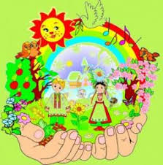

- Запитайте, вставив пробіли чи діти знають це слово. Якщо ні, спробуйте побавитися в мовну загадку.
- Скажіть, що це слово має аж 8 букв і ми мусимо їх відгадати. Слово починається на «Д» (це перша буква) і закінчується на «Я» (це восьма буква).
Д _ _ _ _ _ _ Я

1. Друга буква цього слова схожа на коло/ обруч (О). (Якщо діти відгадали букву, впишіть її замість рисочки у слово.)
2. Передостанні букви цього слова схожі на дашок будиночка, якщо писати друкованими літерами (Л).
3. У цьому слові є літера, схожа на паличку (І).
4. У цьому слові є буква, схожа на половину літери Ж/ або з якої починається слово «Котик».
5. У цьому слові є така сама літера, з якої починається ім’я дівчинки, що сидить за першою партою (Валя).

Запитайте у дітей:
- Чи знаєте ви, що означає слово довкілля?
- Від якого слова походить назва довкілля?

- Запропонуйте учням замінити це слово іншим словом, яке означає те саме (світ / навколишній світ / оточення / середовище). Якщо дітям це завдання виявиться не під силу, дайте підказку.

III. Розпізнавання природних і рукотворних тіл. Слухання вірша «Гімн довкіллю» (Є. Кукуяшна, О. Смага). Лічба

1.Слухання вірша «Гімн довкіллю» (Є. Кукуяшна, О. Смага).
- Запропонуйте учням послухати уважно вірш «Гімн довкіллю» й описати настрій вірша.

Гімн довкіллю
Це Сонце і Місяць, і блискавка, й грім.
І кулі, що з неба привіти шлють всім.
Це вітер веселий, що з травами грає.
Ранкова зоря, що в небі засяє.
Струмочок маленький, що швидко біжить.
Це батько і ненька – без них не прожить.
Земля, де ти ходиш, вода, що ти п'єш.
Будинок рідненький, в якому живеш.
І друзі, і школа, і все, що довкола.
Що любиш, шануєш, завжди бережеш,
Словом єдиним – ДОВКІЛЛЯМ назвеш !
Воно дасть тобі силу, наснагу, дозвілля.
Бо сам ти також частина довкілля.
Є. Кукуяшна, О. Смага

2.Розпізнавання природних і рукотворних тіл. Робота в групах

- Роздайте дітям малюнки і попросіть знайти ті, про які згадувалось у вірші.
- Розкладіть малюнки у 3 конверти: у перший – предмети живої природи, у другий – неживої природи, у третій – предмети, створені людиною.

Запитайте в учнів:
- Скільки малюнків у кожному конверті?
- У якої групи малюнків більше/ менше і на скільки?
- Які групи одержали рівну кількість предметів?

Предмети живої природи |  | Предмети не живої природи | Рукотворні предмети
люди | народжуються | Сонце | будівлі меблі
рослини | дихають | вода | одяг взуття
тварини | живляться | повітря | транспорт
комахи | ростуть | Земля | побутова техніка
 | розмножуються
 | вмирають

і т.д.

 | Додаток 1
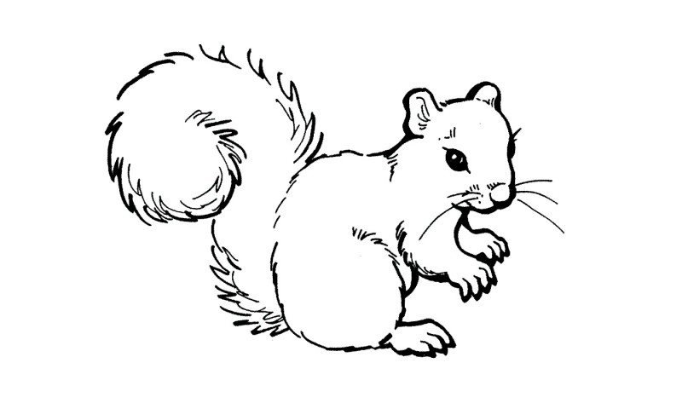 |  | 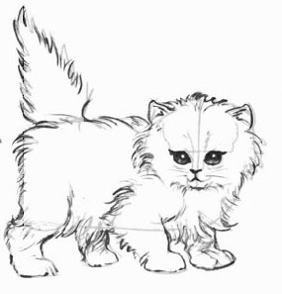 |  | 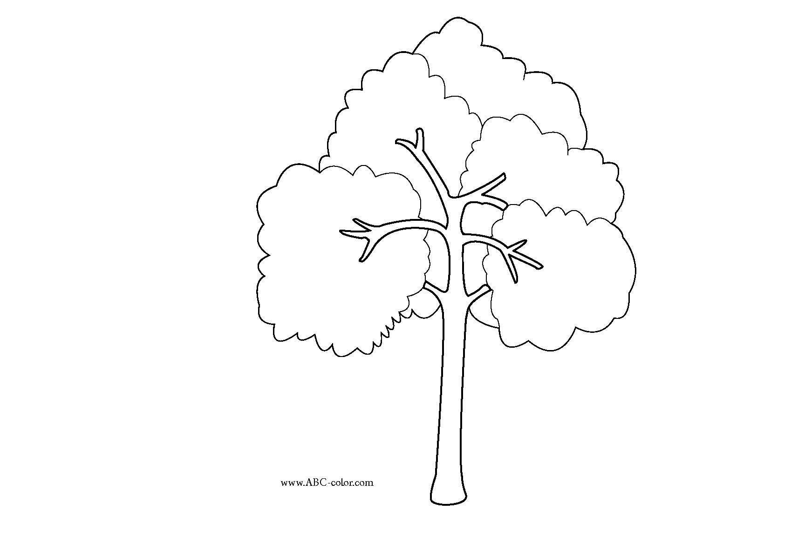
 |  |  |  | 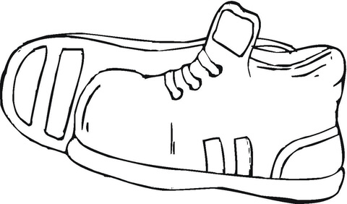
 |  | 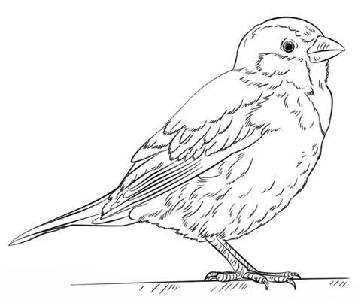 | 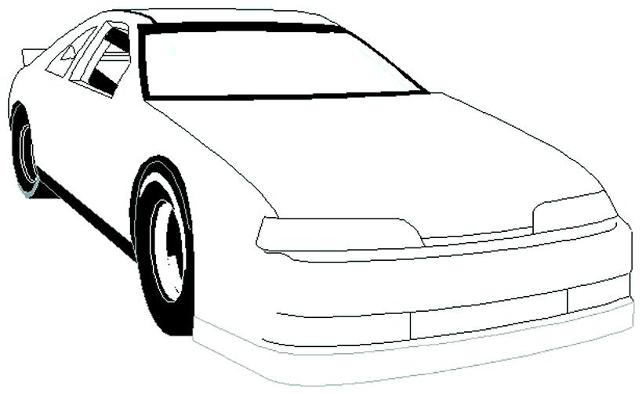 | 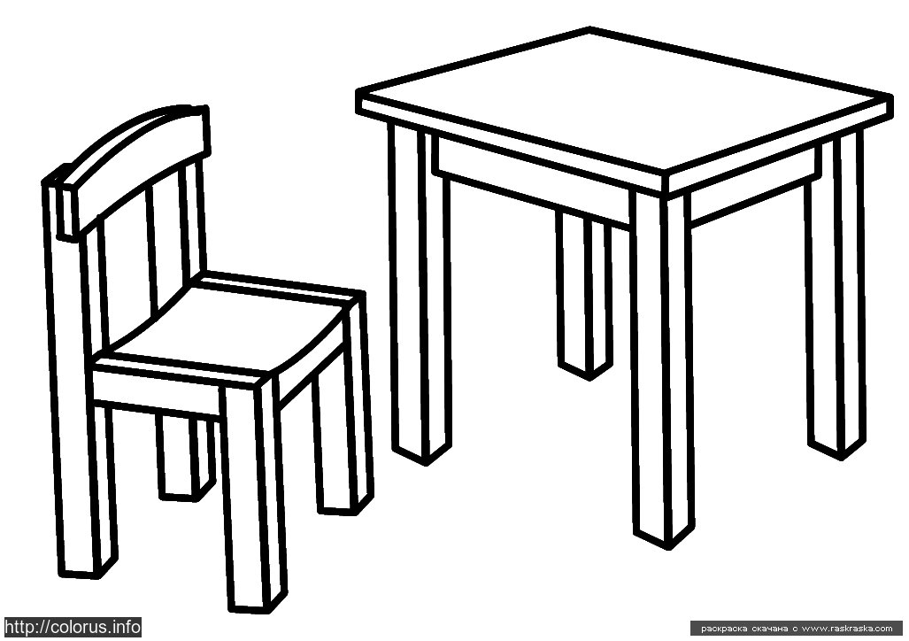
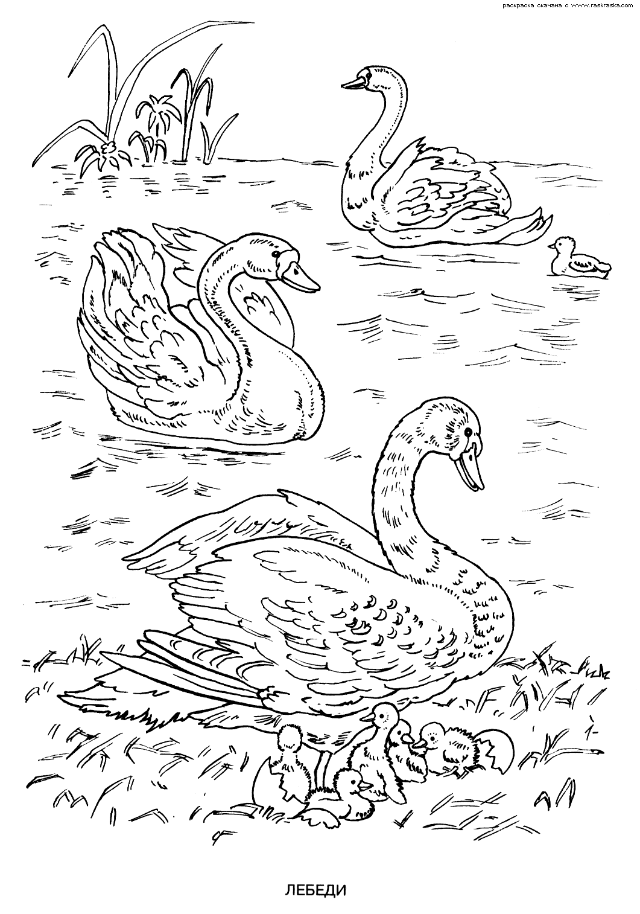 |  | 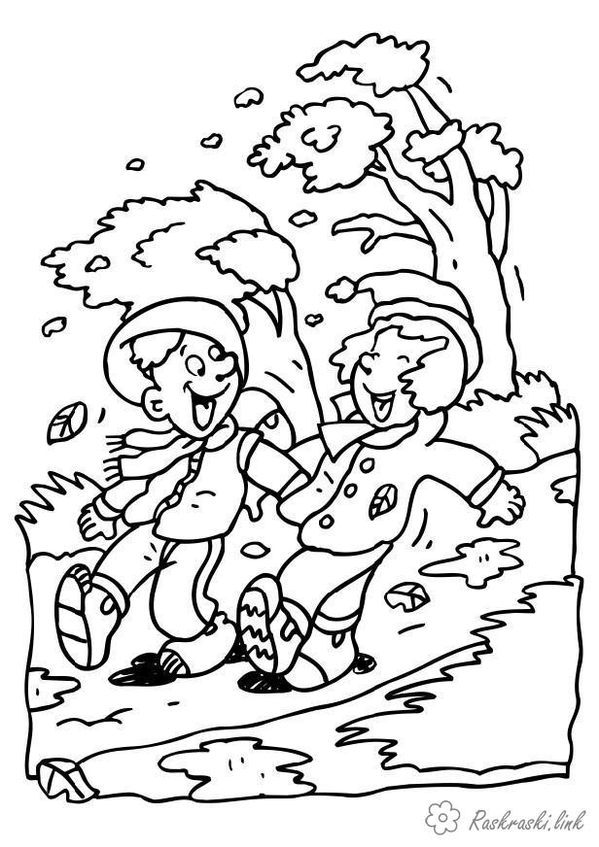 | 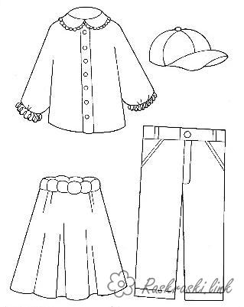
3. Вправа (розпізнавання природних і рукотворних тіл)

Об’єднайте дітей у 3 групи :
- 1-ша група має плеснути в долоні, коли називатимуть предмети живої природи;
- 2-га група має плеснути в долоні, коли називатимуть предмети неживої природи;
- 3-я група має плеснути в долоні, коли називатимуть рукотворні предмети.
Чітко і повільно перелічуйте назви об’єктів довкілля (сонце, квітка, комп’ютер, білочка, місяць, книжка, камінь, «яйко-сподівайко» (кіндер-сюрприз) тощо), щоб діти не лише встигли зреагувати, а й посміятися, якщо це буде жартівливе слово).

4. Гра «Квіткова галявина» (для групової чи парної роботи)

Додаток 2
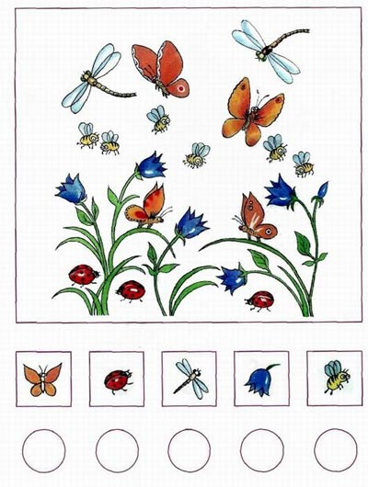
Завдання:
- .Полічіть комах, запишіть кількість у віконечках.
- Яких комах більше?
- . Чи кожна комашка відшукає квітку?
- . Скільки сонечок має долетіти, щоб їх стало стільки ж, як і метеликів?

IV. Слухання вірша В. Чуба «Що таке довкілля?» або казки В.О. Сухомлинського «Горобчик і вогонь». Знаходження слів на позначення живої і неживої природи

- Запропонуйте дітям послухати вірш /казку. Прочитайте його.

- Попросіть, щоб вони висловили свою думку про твір.

- Скажіть, що прочитаєте вірш ще раз, але тепер для того, щоб учні звернули увагу на те, чи у вірші будуть слова на позначення предметів живої чи неживої природи. Читаючи вірш, виділяйте голосом назви предметів.

Що таке довкілля?
Довкілля – це Місяць, і Сонце, веселка і грім,
І вітер, що хмари приносить.
Земля, на якій твій збудований дім,
Зірки в синім небі і роси.
Туман у дібровах, пташині пісні
У долах духмяного зілля.
Дитинства щасливого сонячні дні –
Усе це, мій друже, довкілля.
В.Чуб

- Скажіть, що хто уважно слухав вірша, то зауважив, що у ньому було багато слів на позначення предметів неживої природи (до речі, скільки?) і тільки одне слово на позначення предмета живої природи. Яке це слово? (друг). Якщо треба, прочитайте вір ще раз.

Замість вірша для такого ж аналізу можна використати казку Василя Сухомлинського, подану нижче:

ГОРОБЧИК І ВОГОНЬ

Стара горобчиха дозволила нарешті своєму маленькому синочку вилетіти із гнізда. Зрадів Горобчик, вилетів, пурхає та все матір питає: „А це що? А то що таке?”. Пояснила йому мати, що таке земля, трава, дерева, кури, гуси, ставок. Та ось Горобчик побачив у небі величезну кулю й питає матір:” А це що?” „Це Сонце”, – каже Горобчиха, – „Воно світить і пече”. „А що таке Сонце?” – знову питає невгамовний Горобець. „Ну, навіщо тобі все це знати?” – буркотливо відповідає мудра Горобчиха. – „Це вогонь”. „А мені хочеться знати, що таке Вогонь”, – зацвірінчав Горобчик і полинув усе вгору і вгору – до Сонця. Линув, поки аж не обпалив тоненьке пір'я своїх крилець. Наполохався й повернувся додому. Мати чекала вже на нього ні жива, ні мертва. „Ну, тепер я знаю, що таке Вогонь”, – сказав Горобчик.
В.Сухомлинський

V. Рефлексія. Повернення до «скриньки невідкритих таємниць»

Запитайте в учнів:
- Чи пам’ятають вони про скриньку, яка з’явилася сьогодні вранці?
- Чи хтось знайшов відповідь на своє запитання?
- Якщо так, то на яке?

- Якщо ні, то попросіть когось із дітей наосліп витягувати запитання і спробуйте відповісти на них разом.

- Якщо якесь запитання виявилося надто складним, варто повернутися до нього наступної зустрічі.

- Частину запитань, які стосуються осені, можна відкласти на наступний тиждень, але при цьому обов’язково треба наголосити на цьому й доконечно слід записати ці запитання з авторством, бо через тиждень діти можуть не розшифрувати свого «піктографічного письма».

Які «таємниці» має шкільне подвір’я?

№ з/п | Приклади навчальної діяльності | Очікувані результати учіння | Індекс конкретного очікуваного результату
I. | Ранкова зустріч. Розмальовування малюнка із зображенням природного довкілля | Доброзичливо сприймає усні репліки однокласників й доречно реагує на усну інформацію.  Встановлює дружні стосунки з дітьми своєї та іншої статі.  Висловлює власну позицію і пояснює її | 2 МОВ 1.1-1  2 СЗО 1.4-1  2 МОВ 1.6-4
II. | Дослідження рукотворних і природних тіл за допомогою органів чуття. Експерименти.  Малювання органів чуття. Лічба | Досліджує свій організм.  Пояснює, що люди сприймають звуки по-різному.  Пояснює, що люди бачать світ по-різному.  Фіксує здобуту інформацію зображеннями.  Сприймає та приймає людей з особливими потребами.  Дотримується правил щодо догляду за своїм тілом, одягом, особистими речами.  Пояснює ситуації, за яких побутові прилади, речовини можуть бути небезпечними для людини.  Описує дії, доцільні в разі небезпечної ситуації з вогнем, водою, газом.  Розпізнає, до чого можна торкатися, а до чого не можна в жодному разі.  Лічить за правилами лічби об’єкти навколишнього світу.  Малює графічними матеріалами.  Підписує друкованими або писаними літерами органи чуття  Розповідає про власні емоції, які виникають під час спостереження та експериментування | 2 ПРО 4.3-9  2 ПРО 1.5-8  2 ПРО 1.5-12  2 ПРО 2.2-1  2 СЗО 1.2-2  2 СЗО 1.1-6  2 СЗО 2.1-2  2 СЗО 2.1-3  2 СЗО 2.1-4  2 МАО 3.1-1  2 МИО 1.1-5  2 МОВ 3.1-3  2 ПРО 2.3-1
III. | Слухання оповідання «Хто з помічників найголовніший» (С. Собакар) | Сприймає монологічне висловлення (вірш про спостереження за чимось / кимось) і використовує усну інформацію з конкретною метою.  Пояснює вчинки персонажів на основі змісту тексту та власного досвіду.  Прогнозує орієнтовний зміст тексту за заголовком.  Висловлює думку про прочитаний текст | 2 МОВ 1.1-2  2 МОВ 2.4-3  2 МОВ 2.2-1  2 МОВ 2.5-4
IV. | Екскурсія на шкільне подвір’я.  Таємниці шкільного подвір’я  «Хто тут живе? Що тут росте?» | Визначає, що дає природа людині  Використовує фактичний зміст (хто?, що?, де?, коли?) для обговорення усної інформації  Формулює запитання про все, що мене цікавить  Розрізняє природні і створені людиною об’єкти.  Розпізнає об’єкти живої і неживої природи  Порівнює рукотворні (штучні) та природні об’єкти.  Лічить за правилами лічби об’єкти навколишнього світу.  Порівнює і впорядковує об’єкти навколишнього світу за однією або декількома ознаками.  Знаходить відомі двовимірні (площинні) та тривимірні (об’ємні) фігури на предметах навколишнього середовища, малюнках | 2 ГІО 2.2-2  2МОВ 1.2-2  2 ПРО 4.4-1  2 ПРО 3.3-5  2ПРО 3.3-3  2ПРО 3.3-2  2 МАО 3.1-1  2 МАО 3.1-5  2 МАО 4.2-3
V. | Фіксування вражень від екскурсії за допомогою писаних/ друкованих літер, малюнків, символів, піктограм «Яку таємницю ти виявив на шкільному подвір’ї?" | Ділиться своїми почуттями та емоціями від прослуханого та побаченого.  Створює письмове повідомлення за допомогою писаних/ друкованих літер, малюнків, символів, піктограм | 2 МОВ 1.8-1  2 МОВ 3.1-1
VI. | Рефлексія. Повернення до «скриньки невідкритих таємниць» | Використовує фактичний зміст (хто?, що?, де?, коли?) для обговорення усної інформації | 2 МОВ 2.4-3

ЯКІ «ТАЄМНИЦІ» МАЄ ШКІЛЬНЕ ПОДВІР’Я?

І. Ранкова зустріч.
- Якщо погода сприяє, проведіть більшу частину цього дня на шкільному подвір’ї, якщо ні, то все одно доведеться помандрувати шкільним подвір’ям у пошуку таємниць.

- Попросіть, щоб учні стали в коло.

- Повідомте їх, що виявлення таємниці – справа детектива або дослідника; сьогодні учні перебуватимуть у ролі дослідників і шукатимуть таємниці на шкільному подвір’ї. Які можуть бути таємниці довкола школи? Принаймні одну пообіцяйте учням.

- Для створення позитивного настрою прочитайте віршик:
Поглянь довкола – скільки тут краси!
Чудові квіти, птахи і ліси,
Будинки, вулиці, звірята,
Собори, річки і малята.
Щоб з користю пройшло дозвілля,
Ми будемо вивчать довкілля.
- Якщо погода не надто сприяє, попросіть дітей вмоститися зручно для того, щоб розглянути малюнки, з’ясувати, чим вони відрізняються і розфарбувати той із них, на якому зображено природне довкілля.

 | Додаток 3 | 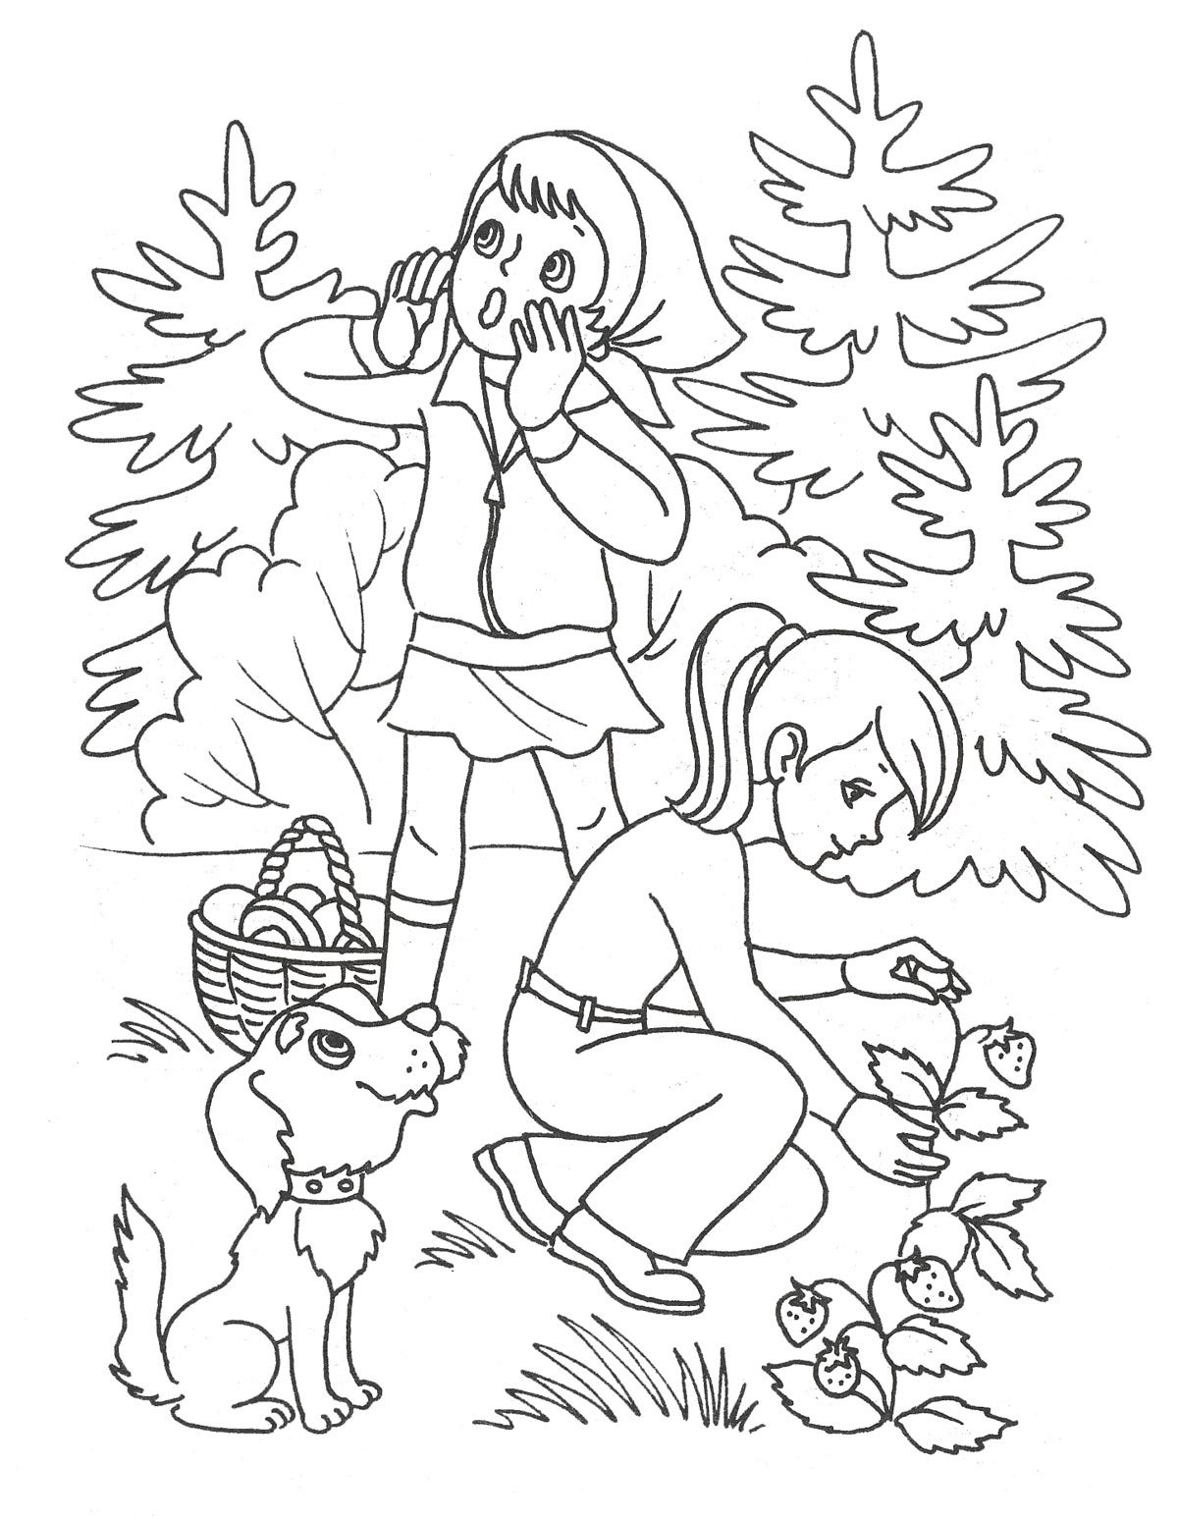
 | 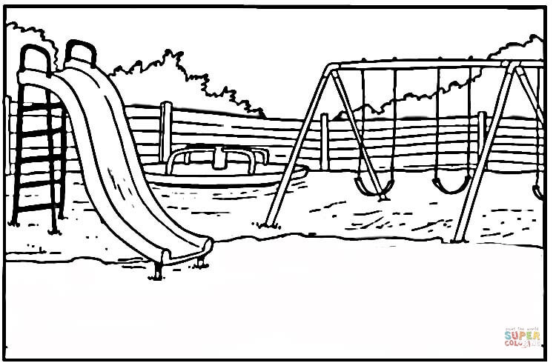

- Дайте дітям можливість не тільки розмалювати малюнок, а й висловитися з приводу того, чому вони обрали саме цей.

II. Дослідження рукотворних і природних тіл за допомогою органів чуття
- Повідомте, що всі дослідники люблять не тільки спостерігати і ставити запитання, а й проводити експерименти. Тому запропонуйте провести кілька експериментів.

Проведення експерименту 1

Заплющте долонями очі.
- Чи бачите ви чудовий вазон (дерево), ніжне зелене листячко?
- Розплющте очі. А тепер?
- Що відбулося? Чому?
- Хто вам допоміг побачити красу довкілля?
- Чи складно жити людям, які втратили зір?

Спільно з дітьми зробіть висновок: очі – помічники, за допомогою яких ми бачимо навколишній світ. За допомогою очей можна спостерігати, розрізняти предмети, їх колір, форму. Бережіть очі – це чудовий дарунок природи.
А ще варто наголосити, що у світі багато людей, які не бачать, їм складно переходити дорогу, купувати щось у крамницях (якщо побачите таку людину, запропонуйте допомогу). Однак, попри труднощі, сліпі люди можуть жити щасливо, їм допомагають їхні друзі або собаки-провідники,такі люди теж можуть бути науковцями, навіть якщо не бачать.

Проведення експерименту 2

Затисніть долонями вуха. Тихо звучить музика (використовуємо телефон). Тепер опустіть руки.
- Що відбулося? Чому?
- Як ви почувалися тоді, коли нічого не було чути?

Спільно з дітьми зробіть висновок: вуха – помічники у житті, зокрема й для наших досліджень. За допомогою вух ми чуємо всі звуки, якими сповнений світ. Це і мова інших людей, і чудові звуки музики, шум вітру, дзюрчання струмка. Важко жити глухій людині. Бережіть вуха від пошкоджень і сильних звуків. Однак, попри глухоту, люди можуть себе реалізувати в житті. Наприклад, відомий композитор Людвіг ван Бетховен, втративши слух, і далі писав чудову музику. Глухі люди можуть порозумітися спеціальною мовою жестів.

Проведення експерименту 3

Заплющте очі долонями. (Учителька розпилює дезодорант). Розплющте очі.
- Що змінилося? Що ви відчули? Вам допомогли очі?
- Для чого людині ніс?
- Чи всі запахи в довкіллі приємні? Які запахи для вас приємні?
- Чи нюхають, перш ніж їсти, страву ваші домашні тваринки?

Спільно з дітьми зробіть висновок: ніс – помічник, який допомагає визначати різні запахи.
Розкажіть про неприємні запахи і потреби гігієни тіла.

Проведення експерименту 4

Скуштуйте шматочок лимона, а потім груші.
- Що ви відчули?
- За допомогою чого розрізнили?
- Який помічник допоміг?

Висновок: язик – помічник, який допомагає відчувати смак і теж досліджувати світ. Поясніть, що не все можна досліджувати язиком. Наприклад, спробувавши на язик отруйні гриби та ягоди, можна померти.

Проведення експерименту 5

Заплющте очі. Серед предметів, які лежать у вас на парті (або на асфальті, якщо ви на вулиці), відшукайте олівець. Розплющте очі.
- Як ви шукали потрібний предмет?
- Який помічник вам допоміг?

Висновок: шкіра – помічник, за допомогою якого ми визначаємо, який предмет: твердий чи м'який, шорсткий чи гладкий, його форму, розмір, матеріал, із якого він виготовлений. Шкіра попереджає про небезпеку, подає сигнал, тому бережіть її від пошкоджень, опіків.

Спонукайте дітей до того, щоб вони зробили загальний висновок про те, що нам допомагатиме бути дослідником. Це органи чуття, які нам допомагають відчути весняний аромат квітучих садків, бачити прекрасний світ, відчувати холод і спеку, розрізняти пісню соловейка і горобця. Скільки їх? Що це?

- Запропонуйте учням намалювати ці органи чуття, щоб нагадувати собі, яких помічників ми маємо (малювати можемо на аркуші паперу або на асфальті).

III. Слухання й обговорення оповідання «Хто з помічників найголовніший» (С. Собакар)

- Запропонуйте учням послухати вірш про «помічників» людини.

- Попередньо запитайте, про що, на їхню думку, йтиметься у творі?

- Обговоріть з учнями, який «помічник», на їхню думку, найважливіший і чому?

- Чи вдалося дітям дійти порозуміння ще до прочитання тексту?

ХТО З ПОМІЧНИКІВ НАЙГОЛОВНІШИЙ?

Одного разу між помічниками людини виникла суперечка. Кожен з них вважав себе найголовнішим. Вуха сказали: „Ми найголовніші, бо без нас людина нічого не почує. Вовк буде вити, а вона буде спокійно йти, і вовк наздожене її ” . Очі сказали: „Людина обернеться, побачить вовка і втече. А якщо нас не буде, то вона хоч і почує вовка, та не буде бачити, куди їй втікати”. А язик і собі: „Без мене людина не зможе закричати і налякати вовка. Або покликати на допомогу. Загине людина разом з очима і вухами”. А руки і собі мовили: „Без мене людина не зможе боронитись. І всі загинуть без мене”. Задумались помічники та вирішили, що всі вони необхідні людині. Всі вони бережуть людину, а людина береже їх, і так разом вони живуть.
С. Собакар

IV. Екскурсія на шкільне подвір’я
1. Виведіть дітей на подвір’я школи й коротко обговоріть правила безпечної поведінки в довкіллі та мету мандрівки.
Яких правил безпечної поведінки слід дотримуватися під час екскурсії?
Що треба робити, щоб не завдати шкоди природі? (Не ламати гілки, не рвати рослини, не ловити тварин).

2. Повідомте тему і мету екскурсії:
На сьогоднішній екскурсії ви будете спостерігати і вчитися розрізняти живу і неживу природу, а також те, що створене людиною.

3. Порозмовляйте з учнями про живу і неживу природу:
Ви вже вмієте розрізняти живу та неживу природу, а також те, що створене людиною.
Пригадайте відмінності між живими організмами і тілами неживої природи. Наведіть приклади.
- Де знаходиться Сонце на небі восени?
- Чи є на небі хмари?
- Який вигляд вони мають?
- Чи дме вітер?

4. Робота в групах

Варіант 1
- Дайте завдання: дослідити за допомогою органів чуття, які рукотворні і природні тіла є на шкільному подвір’ї. Діти об’єднуються у групи відповідно до вподобань:
- 1-група – дослідіть, що росте на шкільному подвір’ї.
- 2-група – дослідіть, хто живе на шкільному подвір’ї.
- 3-група – дослідіть, які звуки характерні для шкільного подвір’я.
- 4-група – дослідіть фарби шкільного подвір’я.
5. Обов’язково зазначте, щоб кожна група знайшла і розповіла, яку «таємницю» приховує шкільне подвір’я. Не забудьте організувати презентацію роботи груп (відповідно до окреслених завдань).

6. Окрім «нафантазованих» таємниць, цікаво було б, щоби вчителька заздалегідь підготувала несподівану «таємницю» на шкільному подвір’ї, наприклад, звернула увагу дітей на особливе (рідкісне) дерево чи розповіла історію дитячого майданчика/ лавочки/ історичної будівлі. Можна зробити фотографію закутка шкільного подвір’я з несподіваного ракурсу, видрукувати її для всіх груп і попросити учнів знайти цей ракурс.

7. Попросіть, щоб діти, стоячи разом у колі, роззирнулися і знайшли відомі геометричні фігури на предметах навколишнього середовища (квадрати, трикутники, прямокутники).

8. Зробіть короткий підсумок мандрівки на свіжому повітрі (див. запитання у Варіанті 2) цього виду діяльності.

Під час екскурсії шкільним подвір’ям можна побавитися у гру «Сорока-ворона».

- Попросіть учнів перетворитися у «сороки-ворони», які знані зі свого «збиральництва». Нехай кожна група окреслить собі гніздо, і за сигналом вчительки пташки полетять, щоб за кілька хвилин принести предмети неживої природи. Після того, як усі злетілися у свої гнізда, попросіть, щоб «сороки-ворони» роззирнулися і принесли округлі камінці, потім продовгуваті; малі / великі тощо.
- Попросіть, щоб учня полічили всі свої здобутки у гнізді.
- Попросіть, щоб учні окремо порахували предмети неживої природи, окремо предмети нерукотворні/ рукотворні.
- Попросіть скласти (у групах, або спільно) фантастичного звіра із знайдених предметів. Запитайте, якої форми тулуб, голова (діти люблять «обігрувати» знахідки, інакше попередня робота виявиться марною).

Запитайте у дітей, чому ви не попросили їх принести предмети живої природи (шкода зривати квіти і листочки).
- Яка група принесла найбільше/ найменше предметів?
- На скільки?
- Хто приніс однакову кількість?

Варіант 2

- Можна, щоб учителька об’єднала учнів у групи довільним способом. Групи отримують однакові завдання, але обирають для їх виконання різні ділянки на шкільному подвір’ї.

На виконання завдання відведіть учням 15 хвилин.

Завдання групам:

- Оберіть уподобаний вами куточок природи на окресленій ділянці.
- Знайдіть на цій території тіла живої і неживої природи.
- Представте результати вашої роботи іншим групам. Розкажіть, як ви визначили об’єкти живої і неживої природи (перерахуйте знайдені вашою групою об’єкти живої і неживої природи; назвіть ознаки, які допомогли вам визначити об’єкти живої природи).

Презентація роботи груп
Групи представляють результати своєї роботи:
- Скільки всього об’єктів живої природи вдалося спостерігати під час екскурсії?
- Скільки всього об’єктів неживої природи вдалося спостерігати під час екскурсії?
- Які об'єкти живої природи ви всі побачили?
- Назвіть об’єкти, створені людиною, які ви побачили під час екскурсії.

Рефлексія наприкінці екскурсії
- Що було для вас найцікавішим під час екскурсії?
- Наскільки легко чи складно вдалося вам упоратися із завданнями?
- Що нового ви дізналися про шкільне подвір’я?
- На якому дереві ви побачили плоди? (На каштані)
- Які рослини цвітуть восени? (Квіти)
- Назвіть об’єкти, створені людиною, які ви побачили під час екскурсії.
- Як поводиться білочка восени?
- Розкажіть удома про екскурсію.

Під час цієї екскурсії можна побавитися у гру «Вороняче полювання»

Екологічна гра «Вороняче полювання»
- Діти одержують аркуш паперу з малюнками природних об’єктів. Пошуки цих об’єктів вимагають від дітей не лише уважності, а й творчого підходу. Нижче подаємо перелік таких малюнків, хоча вчителька може сама внести в нього ті зображення предметів, які діти знайдуть на пришкільній ділянці.
«Мисливський перелік»
Пір’їнка.
Насіннячко рослини, принесене вітром.
Кленовий листок.
Колючка.
Щось кругле (зобразити значком і потім пояснити).
Щось пухнасте (зобразити значком і потім пояснити).
Щось гостре (зобразити значком і потім пояснити).
Щось красиве (зобразити значком і потім пояснити).
Щось, що може шуміти (зобразити значком і потім пояснити).
«Сонячна пастка». (Усе, що ловить сонячне тепло, — вода, камені, рослини, тварини).

Діти мають знайти об’єкти з цього переліку на обраних ділянках. Учителька просить дітей розподілити ці об’єкти за групами: жива і нежива природа.

V. Фіксування вражень від екскурсії за допомогою писаних/ друкованих літер, малюнків, символів, піктограм «Яку таємницю ти виявив на шкільному подвір’ї?»
- Запросіть дітей до класу.
- Попросіть записати свої враження від екскурсії на аркуші паперу за допомогою писаних/ друкованих літер, малюнків, символів, піктограм.
- Попросіть, щоб учні поклали ці «дослідницькі» аркуші у свої портфоліо.

VI. Рефлексія. Повернення до «скриньки невідкритих таємниць»
- Запитайте в учнів, чи пам’ятають вони про скриньку. Чи хтось знайшов відповідь на своє запитання. Якщо так, то на яке?

- Якщо ні, то поверніться до «найскладніших запитань, відкладених попереднього разу, і дайте на них відповіді.

Які рослини ростуть на шкільному подвір’ї?

№ з/п | Приклади навчальної діяльності | Очікувані результати учіння | Індекс конкретного очікуваного результату
I. | Ранкова зустріч | Доброзичливо сприймає усні репліки однокласників й доречно реагує на усну інформацію  Визначає (з однокласниками) важливість спільноти класу, школи і пояснює свою думку | 2 МОВ 1.1-1  2 ГІО 5.1-1
II. | Ознайомлення з рослинами шкільного подвір’я та їх дослідження. Мандрівка | Розпізнає дикорослі і культурні рослини  Розпізнає дерева, кущі, трав’янисті рослини  Лічить за правилами лічби об’єкти навколишнього світу.  З увагою сприймає усні репліки й доречно реагує на усну інформацію в діалозі.  Дотримується встановлених в освоєному громадському просторі (у школі, на вулиці, у парку, на дитячому майданчику тощо) правил  Пояснює, чому потрібно дотримуватися встановлених правил.  Пояснює, чому природа важлива для людини.  Визначає, які органи чуття знадобляться для обраного дослідження.  Провадить (самостійно або в групі) прості спостереження / досліди.  Застосовує за потреби найпростіші матеріали та прилади.  Розповідає про власні емоції, які виникають під час спостереження | 2ПРО4.3-3  2ПРО4.3-4  2 МАО 3.1-1  2 МОВ 1.1-1  2 ГІО 2.3-1  2 ГІО 2.3-1  2ГІО 2.2-1  2 ПРО 1.1-2  2 ПРО 1.4-1  2 ПРО 1.4-2  2 ПРО 2.3-1
III. | Виготовлення «Гербарію нашого шкільного подвір’я» | Виготовляє та оздоблює виріб знайомими технологіями з допомогою дорослих  Дотримується безпечних прийомів праці під час використання інструментів та пристосувань  Демонструє іншим результати власної діяльності  Описує, спираючись на запитання дорослих, чого хотів /-ла досягти  Відтворює досліджувані геометричні форми (вирізає, наклеює, малює, моделює та ін.).  Лічить за правилами лічби об’єкти навколишнього світу.  Створює короткі письмові повідомлення (друкованими або писаними літерами) | 2 ТЕО 1.4-2  2ТЕО 2.1.-1  2ТЕО 1.5.-1  2ТЕО 1.5.-2  2 МАО 4.2-1  2 МАО 3.1-1  2 МОВ 3.1-3
IV. | Дидактична гра «Упізнай рослину за поданими ознаками» | Співвідносить зображення / описи об’єктів та явищ живої і неживої природи з відомими йому / їй із довкілля або інших джерел об’єктами та явищами | 2 ПРО 4.1-1
V. | Перегляд та обговорення відеофільму «Квіти розпускаються» | Висловлює свої думки та почуття з приводу побаченого, почутого.  З увагою сприймає усні репліки й доречно реагує на усну інформацію в діалозі.  Сприймає твір мистецтва, добираючи із запропонованих той, який співзвучний з особистими емоціями та враженнями | 2МОВ 2.3-1  2 МОВ 1.1-1  2 МИО 2.1-1
VI. | Рефлексія. Чому чорнобривці? | Використовує фактичний зміст (хто?, що?, де?, коли?) для обговорення усної інформації | 2 МОВ 2.4-3

ЯКІ РОСЛИНИ РОСТУТЬ НА ШКІЛЬНОМУ ПОДВІР’Ї?

I. Ранкова зустріч
- Привітайтеся з учнями і попросіть їх стати у коло.

Варіант 1

«Осінній букет»
У класі букет осінніх квітів – чорнобривці, хризантеми, гладіолуси, айстри.
- Запропонуйте учням назвати знайому квітку в букеті.
- Яка квітка вам найбільше сподобалася?
- Чим саме? Дослідіть та опишіть її. Які пелюстки на дотик (колючі, гладенькі, шорсткі, теплі, холодні)? А листки?
- Чи має квітка запах?
- За допомогою якого органу чуття ви про це дізналися?
- Які органи чуття вам допомогли назвати її ознаки: колір квітів, висота стела, форма, запах?
- Чи знаєте ви вірші чи пісні про ці квіти?

Варіант 2

- Запропонуйте побавитися у гру. Треба торкатися того, про що ви будете запитувати.

- Які «помічники» нам допоможуть побачити різнобарв’я осінніх кольорів? (діти торкаються очей)
- Який «помічник» допоможе нам відчути аромат квітів? (діти торкаються носа)
- Який «помічник» допоможе почути журливе курликання перелітних птахів?
- Який «помічник» нам допомагає формулювати наші думки?
- Який «помічник допомагає нам бачити один одного?
- Який «помічник» допомагає нам відчувати тепло чи холод?
II. Дослідження «Які рослини ростуть на шкільному подвір’ї?». Дослідницька мандрівка
- Перед тим, як іти мандрувати, пригадайте, що треба бути обережними, не виходити за межі шкільного подвір’я, дбайливо ставитися до природи тощо.

- Розкажіть про рослини, які є на вашому подвір’ї, що вони бувають дикорослі і культурні. Покажіть їх.

Запропонуйте виконати дітям такі завдання:
Поспостерігайте за рослинами на шкільному подвір’ї.
- Які з них низькорослі?
- Яка рослина найвища?
- Знайдіть улюблену рослину?
- Назбирайте найгарніші листочки, що ви знайшли на подвір’ї школи для створення гербарію («колекції»). Можна приглянутися до них за допомогою лупи.

Завдання після екскурсії:
- Які рослини ви побачили?
- Які з них культурні, а які дикорослі?
- Які улюблені рослині ви знайшли на шкільному подвір’ї?
- Чим вони вас вразили? Розкажіть про неї / них сусіду по парті.
- Які органи чуття вам допомагали досліджувати?

III. Виготовлення гербарію з опалого листя тих дерев, що ростуть на нашому шкільному подвір’ї»
Варіант 1

- З’ясуйте з дітьми, що таке гербарій.
- Повідомте, що це колекція засушених рослин, яку використовують дослідники для наукових цілей (напр., опису, який вигляд мають рослини, тощо).
- Скажіть, що знищувати рослин ми не маємо наміру, тому робитимемо гербарій з опалого листя.
- Скажіть, що в результаті нашої мандрівки постануть різні гербарії.

Для цього треба з’ясувати кілька важливих деталей:
- Скільки листочків ви назбирали?
- З’ясуйте у парах, хто найбільше? На скільки?
- Відкладіть 5 найкращих (за кольором / формою).
- У парах обговоріть, із яких дерев ці листочки.
- Для кожного листочка знайдіть тло різного кольору – трикутник, квадрат, прямокутник (різних кольорів) тощо.
- Приклейте до аркуша паперу спочатку тло, а потім листочок. Для наступного листочка використайте інше тло й інший аркуш паперу.
- Розкажіть у парах, листочки яких дерев ви обрали (з допомогою вчительки) і які фігури.
- Підпишіть ваші листочки.

Варіант 2

- Запропонуйте учням створити аплікацію «Сова» за зразком.
- Повторіть з учнями назви геометричних фігур (коло, овал, квадрат, прямокутник), демонструючи їх. Ці знання знадобляться їм під час виконання завдання.
- Заздалегідь попросіть, щоб діти підготували один великий круглої форми листок і декілька маленьких різної форми, наприклад, липи, піона, ясеня, клена, горобини тощо, а також ножиці, клей, альбомний лист.

Завдання:
- У центрі листка наклейте великий листок круглої форми, який буде основою для аплікації. З боків приклейте продовгуваті листочки-«крила».
- Візьміть маленькі листочки з гострими кінчиками і приклейте їх угорі. Це вушка.
- Приклейте маленьке листячко на місці очей.
- Поріжте жовті або коричневі листочки на маленькі смужки і приклейте лапки внизу листочка-основи.
- Візьміть жовтий листочок і виріжте дзьобик, приклейте між очима.
- Із цього ж жовтого листя виріжте овали для очей сови. Фломастером намалюйте зіниці.

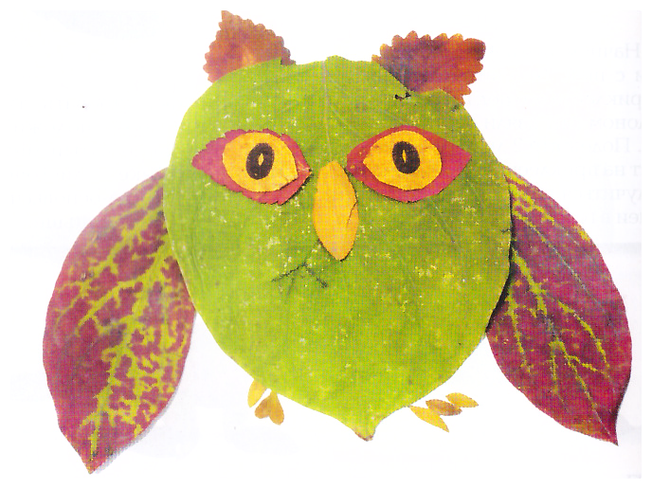
Запитайте в учнів про таке:
- Що ви знаєте про цього птаха?
- Чим він живиться?
- Який веде спосіб життя?
- Які звуки видають сови?
- Яку приносять користь людям, довкіллю?
- Чи живуть сови у твоїй місцевості?

IV. Дидактична гра «Упізнай рослину за вказаними ознаками»
Запитайте:
- Які рослини зображені на малюнку?

Культурні рослини позначте кружечком зеленого кольору, а дикорослі – синього.

Діти співвідносять зображення й описи рослин з тими, які бачили під час екскурсії.

Запитання:
- Чи всі рослини однакові за висотою та будовою?
- Скільки карток одержали групи?
- Чи є серед цих зображень ті, що позначають предмети неживої природи?
- Чи знаєте ви ці рослини?

 | . Додаток 4 | 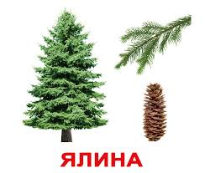
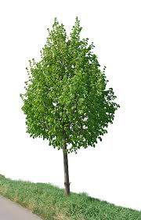 | 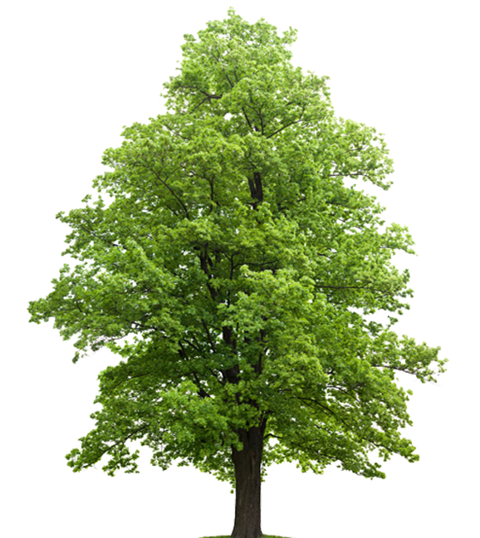 | 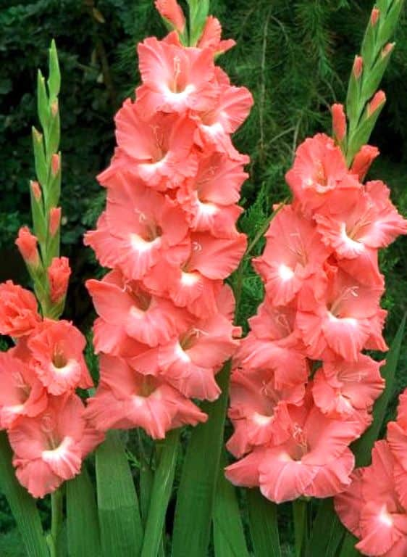
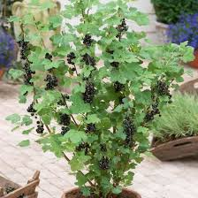 |  | 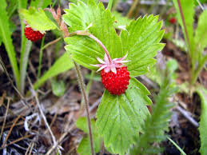
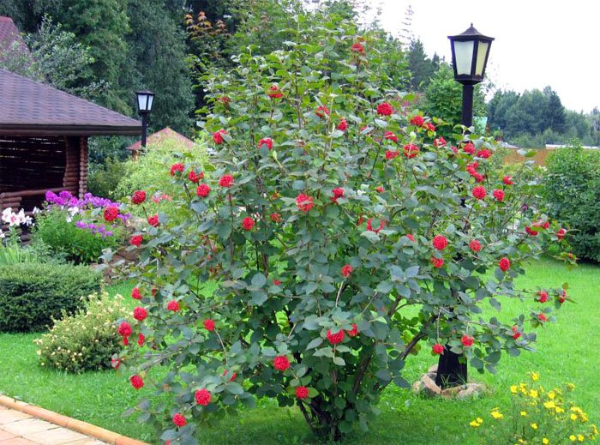

Створення проблемної ситуації. Робота в групах
- Як розподілити подані тут рослини на три групи? (дерева, кущі, трав'янисті рослини)
- Дозвольте учням висловити власні припущення, хай навіть і помилкові.

Дерево – має один міцний дерев'янистий стовбур.
Кущ – має кілька тонших дерев'янистих стебел.
Трав'яниста рослина – має тонке, гнучке, соковите стебло

V. Перегляд та обговорення відеофільму «Квіти розпускаються»
https://www.youtube.com/watch?v=VGwJ37lmJ0g

Запитайте учнів про таке:
- Чи знайома вам ця квітка?
- Як вона називається?
- Чи бачили ви її на шкільному подвір’ї?
- У кого ця квітка росте вдома?
- Яку з поданих фрагментів музики ви б порадили авторові для озвучення цього фільму?

- Запропонуйте послухати учням кілька музичних фрагментів, зокрема й музику до пісні «Чорнобривців засіяла мати» чи саму пісню, можна у виконанні В. Козловського (https://www.youtube.com/watch?v=KoXdxprF2dc).

VI. Рефлексія. Чому чорнобривці?

- Запитайте в учнів, нехай вони висловлять свої припущення, чому на прощання ви обрали кліп із чорнобривцями?

 | Кольори та звуки довкілля. Які вони?
№ з/п | Приклади навчальної діяльності |  | Очікувані результати учіння | Індекс конкретного очікуваного результату
I. | Ранкова зустріч «Кольори осені» |  | З увагою сприймає усні репліки однокласників й доречно реагує на усну інформацію | 2МОВ 1.1-1
II. | Кольорове лото |  | Називає кольори.  Досліджує виражальні можливості слова.  Досліджує, навіщо в художніх текстах використовують виражальні засоби (порівняння). | 2 МИО 2.1-4  2 МОВ 4.1-5  2 МОВ 4.1-10
III. | Слухання дитячої пісеньки «Звуки природи».  Гра «Як звучить довкілля?  Як говорять люди?» |  | Висловлює свої думки і почуття з приводу простих усних медіаповідомлень.  Розрізняє звуки довкілля і звуки мовлення.  Досліджує сприйняття інформації різними органами чуття.  Описує, які звуки йому/їй подобаються | 2 МОВ 1.5-  2 МОВ 4.1-1  2 ПРО 1.5-6  2 ПРО 1.5-7
IV. | Слухання «кольорових» віршів.  Лічба |  | Сприймає вірш і використовує усну інформацію з конкретною метою.  Розпізнає дерева, тварини.  Досліджує значення слів, пов’язаних із темою тижня.  Лічить за правилами лічби об’єкти навколишнього світу.  Описує зміни власних емоцій, почуттів, настрою.  Пояснює, що подобається, а що не подобається у творі мистецтва.  Виявляє свої враження від мистецтва різними художніми засобами (звуками, кольорами, лініями, мімікою, рухами).  Ділиться емоціями від сприймання мистецьких творів.  Висловлює свої почуття, які викликав твір | 2 МОВ 1.1.-2  2 ПРО 4.3-4  2 МОВ 4.1-4  2 МАО 3.1-1  2 СЗО 2.2-8  2 МИО 2.2-1  2 МИО 2.2-2  2 МИО 3.3-3  2 МИО 2.2-6
V. | Рефлексія |  | Розповідає про побачене, почуте. Малює фарбами  Висловлює свої почуття через фарби | 2МОВ2.3-1  2 МИО 2.2-6  2 МИО 1.1-5
КОЛЬОРИ ТА ЗВУКИ ДОВКІЛЛЯ. ЯКІ ВОНИ?
I. Ранкова зустріч «Кольори осені»
- Привітайтеся. Попросіть дітей стати в коло.
- Запропонуйте «ланцюжком» назвати свій улюблений колір.
- Назвіть колір (жовтий, червоний, помаранчевий /оранжевий) і попросіть учнів «ланцюжком» назвати той предмет, який пов'язаний із цим кольором.
Наприклад, скажіть:
Зелений.
Нехай учні назвуть предмети зеленого кольору: яблуко, листя, крокодил, машина, светрик тощо.
Жовтий – сонце, лимон і т. д.
Оранжевий - …
Фіолетовий (скажіть, що це завдання важче і зробіть висновок, що деякі кольори трапляються у природі рідше).

II. Кольорове лото
- Приготуйте картки різного кольору. Попросіть учнів підійти на середину кола і взяти з купки карток чотири.
- Дайте учням завдання придумати предмет живої і неживої природи із таким кольором, який має картка.

Наприклад:
Учень показує червону картку і каже:
Червоний, як кров (і так описує 4 картки).
- Наступна дитина, показуючи по одній свою картку і називаючи колір, пов’язує його із предметом.
- Підкажіть, якщо дитина розгубилася, але дайте кожному час на роздуми, особливо, якщо колір «важчий».
- Скажіть, що такі вирази, які ми вживали в колі, нам допоможуть збагатити наше мовлення, зробити його яскравішим і кольоровішим.

Адже одна справа сказати, що калина червона, і зовсім інше, яскравіше звучить вираз, що «калина червона, як кров».

- Запропонуйте учням розфарбувати їхнє мовлення. Попросіть докінчити речення.
За вікном запахло осінню. Вона прийшла і листя стали жовті, мов…, а на деяких деревах навіть оранжеві, як …
Ще учора листя було зелене, як …
Лише ягоди калини червоніють, неначе ….
Небо частіше похмурніє, хоча сьогодні воно блакитно-чисте, неначе ..
На небі де-не-де біліють хмарки, мов …
Осінь на порозі.

- Скажіть, що такі вирази називаються порівняннями і їх варто вживати для того, щоб наші співрозмовники краще уявляли те, що ми говоримо.

III. Гра «Як звучить довкілля»
1. Зверніться до дітей із пропозицією послухати веселу дитячу пісеньку «Звуки природи». https://www.youtube.com/watch?v=W97SvIiACuA

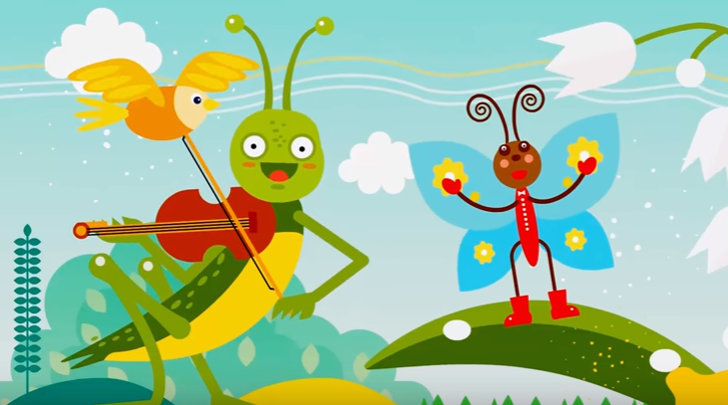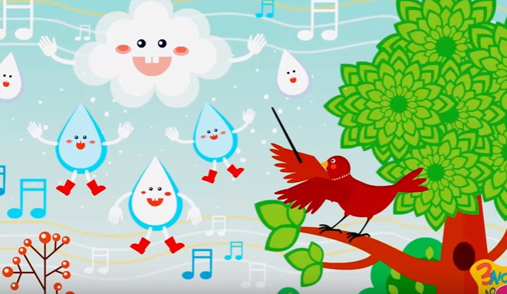
2. Попросіть продовжити речення:

Вухо чує, а очі -…..,
а ніс - …….,
а язик - …..

3. Робота в парах.
- Запропонуйте дітям розглянути об’єкти довкілля. Які з них створюють звуки?

Плесніть у долоні, якщо предмет створює звук, і підніміть руки догори, не створює.
Камінець
Пташка
Автомобіль
Телефон
Крісло
Людина.

4. Запитайте, які звуки створює людина.

- Попросіть дітей потренуватися, видаючи різні звуки.

Запитайте:
- Чому наша здатність створювати звуки – дуже важлива? (мова)
- З’ясуйте, які звуки знають учні (голосні та приголосні).
- Запитайте, як розрізнити голосні та приголосні звуки?

- Дайте підказку: голосні звуки можна проспівати.
- Спробуйте заспівати голосні звуки (використовуючи якусь знайому мелодію, напр., «Любив козак дівчину, і з сиром пироги»).

5. Гра «Кольорові звуки» (обчисли і розмалюй)

Додаток 5
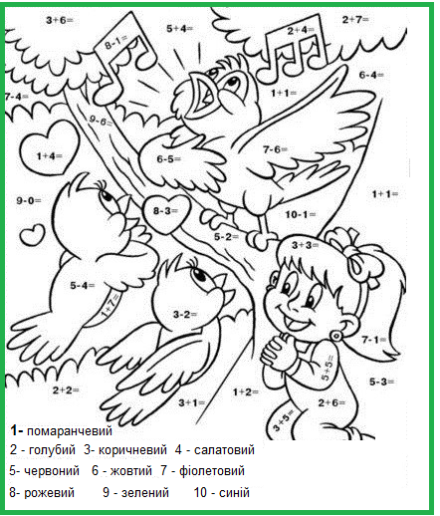

IV. Слухання «кольорових» віршів
- Попросіть учнів послухати вірш «Осінній парк» і полічити дерева в цьому вірші.
Якого кольору кожне з них?
Осінній парк
Вже побагряніло
Листячко на клені,
Але на вербиці
Ще воно зелене.

На каштані листя
Вже із жовтизною.
Йду осіннім парком
Тихою ходою.

Таких фарб немає
Влітку, ні зимою.
Недаремно осінь
Зветься золотою.
О. Війтик-Ющук

- Разом з дітьми через контекст з’ясуйте значення незрозумілих слів, зокрема «багряний», «багряніти».

Запропонуйте послухати вірш «Ліс» і полічити дерева, тварин у цьому вірші.

- Які звуки можна почути в цьому лісі?
- Які звуки вам подобаються?
- Які звуки для вас неприємні? Чому?
- Чи можуть шкодити звуки? Доведіть.

Ліс
Шумить верхами буйний ліс –
Дуби, берези, буки.
Співає сойка, свище дрізд
І воркотять голубки.
Стрибає білка по верхах,
Дітей зозуля кличе.
Вітрець шепоче в галузках,
В ярку потік мугиче.
Цілує сонечко листки
У ніжній, теплій ласці,
Гриби наділи шапочки
Так само, як у казці.
Марійка Підгірянка

- З’ясуйте значення незрозумілих слів спільно з дітьми (дрізд, сойка):
- Які слова вам незрозумілі?
- Спробуймо припустити/ відгадати, що означає це слово, прислухаючись уважно до тексту.

- Покажіть, як виглядає сойка і дрізд, і запитайте, чи діти бачили таких птахів.
Додаток 6
Сойка
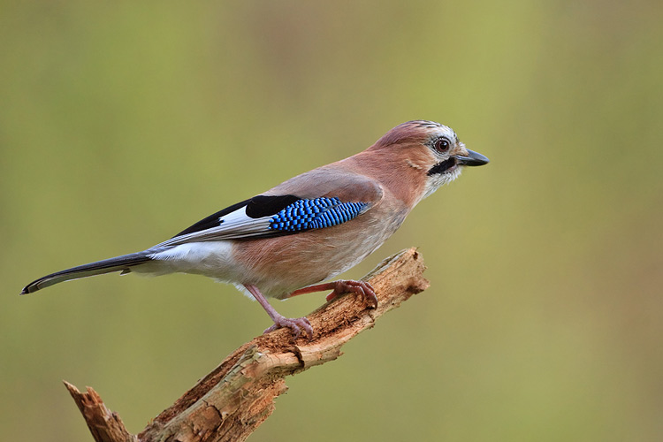
За цим посиланнями можна послухати спів сойки
https://www.youtube.com/watch?v=n4kVYJQ5db4
https://www.youtube.com/watch?v=bsjQOwqRLPY

Дрізд
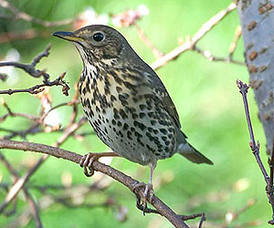
За цим посиланнями можна послухати спів дрозда
https://www.youtube.com/watch?v=8hqhXffEhfY
https://www.youtube.com/watch?v=5drddWwtDLI

V. Рефлексія
- Доберіть фарби для осіннього листя. Запропонуйте власні варіанти кольорів.
Назвіть дерева, з яких злетіло це листя. Якого кольору на листі найбільше? Чи ваш настрій відповідає тим яскравим кольорам, у які розфарбовує осінь листя?
- Можна запропонувати учням самим намалювати осіннє листя (без замальовки), використовуючи фарби.

Додаток 7

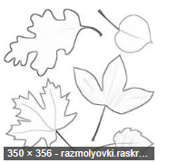

 |  | Як поводитись у довкіллі, щоб не зашкодити собі і йому?
№ з/п | Приклади навчальної діяльності |  | Очікувані результати учіння | Індекс конкретного очікуваного результату
I. | Ранкова зустріч. Гра «Вірю/ не вірю» |  | З увагою сприймає усні репліки однокласників й доречно реагує на усну інформацію.  Розпізнає серед тверджень істинні або хибні | 2 МОВ 1.1-1  2 ІФО 1.4-3
II. | Складання правил поведінки у природі. Створення пам’ятки «Правила поведінки в природі» за допомогою символів, знаків тощо. |  | Доброзичливо сприймає усні репліки однокласників й доречно реагує на усну інформацію.  Визначає (з однокласниками) важливість спільноти класу, школи і пояснює свою думку.  Виробляє (з однокласниками) правила поведінки в довкіллі, переконує, що вони потрібні.  Дотримується правил безпечної поведінки в довкіллі і пояснює ці правила іншим.  Пояснює важливість добрих вчинків для людини та довкілля.  Пояснює, чому потрібно дотримуватися встановлених правил.  Пояснює, що не можна залишати сміття після відпочинку в лісі, розпалювати вогнище в недозволеному місці  Відтворює графічні знаки за зразком  Використовує графічні символи, літери, малюнки, піктограми для висловлення своєї думки | 2 МОВ 1.1-1  2 ГІО 5.1-1  2 ГІО 8.1-1  2 ПРО 3.2.-2  2 СЗО 1.1-10  2 ГІО 2.3-1  2 СЗО 1.4-5  2 МОВ 3.1-1
III. | Слухання й обговорення вірша  (А. Бортняк «Зламана гілка») |  | Досліджує особливості вірша.  Зіставляє пережиті під час читання почуття та емоції з власним емоційно-чуттєвим досвідом.  Висловлює думку про те , як факти, думки із прочитаного тексту можуть допомогти в конкретних життєвих ситуаціях.  Пояснює важливість добрих вчинків для людини та довкілля | 2 МОВ 2.2-7  2 МОВ 2.3-2  2 МОВ2.3-1  2 МОВ 2.5-4  2 СЗО 1.1-10
IV. | Вправа «Я у природі». Вирішення проблемних ситуацій, пов’язаних із збереженням довкілля |  | Пояснює, як правила та їх дотримання впливають на безпеку в довкіллі, зокрема вдома, у школі  Пояснює, чому потрібно дотримуватися встановлених правил  Дотримується правил безпечної поведінки в довкіллі і пояснює ці правила іншим  Пояснює, що кожен вчинок має наслідки Визначає, що дає природа людині | 2 СЗО 3.3-2  2 ГІО 2.3-1  2 ПРО 3.2-2  2 СЗО 2.2-11  2 ГІО 2.2-2
V. | Виготовлення знаків для охорони природи |  | Розпізнає в предметах навколишнього світу відомі геометричні фігури.  Відтворює досліджувані геометричні форми (вирізає, наклеює, малює, моделює та ін.).  Малює графічними матеріалами, фарбами  Працює (вирізує, конструює) з папером, природними матеріалами;  Дотримується правил техніки безпеки  Виконує запропоновану роль у мікрогрупі (команді), погоджується із рішенням команди.  Об’єднується з іншими дітьми у групу для навчання та гри | 2 МАО 4.2-1  2 МИО 1.1-5  2 МИО 1.1-6  2 МИО 1.1-9  2 СЗО 4.4-7  2 СЗО 4.4-6
VI. | Рефлексія. Перегляд та обговорення мультфільму «Пригоди лісових друзів. Охорона природи» |  | Висловлює свої думки і почуття з приводу простих усних медіаповідомлень (радіопередачі, реклама тощо).  Пояснює, що кожен вчинок має наслідки, спираючись на приклади літературних героїв, персонажів мультфільмів тощо | 2 МОВ 1.5-4  2 СЗО 2.2-11

ЯК ПОВОДИТИСЬ У ДОВКІЛЛІ?
I. Ранкова зустріч. Гра “Вірю / не вірю”

- Привітайтеся і попросіть учнів стати в коло. Запропонуйте побавитися у гру «Вірю / не вірю».
- Підготуйте висловлювання, які описують явища довкілля, і нехай діти ланцюжком скажуть «вірю» чи не вірю залежно від того, чи це висловлювання є правдивим, чи хибним. Деякі висловлювання здаються хибними тільки на перший погляд, тому попросіть дітей бути уважними.
Влітку падає сніг
У пустелі випав дощ
Взимку дощить
У морі сухо
Навесні пожовтіло листя
Взимку заквітли квіти
Камінь – це предмет живої природи
Рослина – це предмет живої природи
Взимку буває холодно
Влітку буває холодно
Влітку буває спекотно
Кульбаби зацвітають навесні
Кульбаби зацвітають пізньою осінню
Ліс навесні наповнюється пташиним співом
Ліс восени замовкає і т.д.

II. Складання правил поведінки у природі

- Разом з учнями поміркуйте над тим, що треба зробити, щоб зберегти довкілля й не зашкодити собі, наприклад, у лісі, куди ми дуже любимо ходити на відпочинок.
- Об’єднайте дітей у групи й нехай обговорять цю проблему й зафіксують запропоновані правила на папері, позначаючи кожне правило символічним малюнком (напр., перекреслений вогонь – не розпалювати багаття). Попросіть учнів створити символічну Пам’ятку «Як треба поводитися в лісі».
- Можна запропонувати учням готові значки, які б вони розшифровували, вирізали і приклеїли на аркуш паперу.
- На основі цих значків діти формулюють правила поводження у довкіллі (див. нижче).
- Інші правила, які не мають графічного оформлення, можна просто зачитати.
- Запитайте про кожне правило, чому воно потрібне? Як воно допомагає зберегти життя людині і не зашкодити довкіллю.

Додаток 8
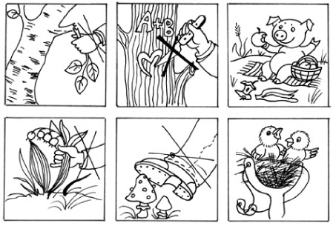
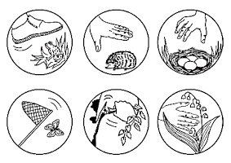

Правила поведінки серед природи
Не залишати сміття після себе серед довкілля.
Не викидати сміття у водойми.
Не розводити багаття у невстановленому місці.
Не ламати гілок дерев і кущів.
Не пошкоджувати кору дерев і кущів.
Не зривати квітучих рослин.
Не ловити комах, не знищувати павуків, жаб.
Не ловити диких тварин та не забирати їх додому.
Не руйнувати гнізда птахів і не зачіпати їх.
Не вмикати голосно музики.
Не кричати без потреби серед довкілля.
Не виривати кущики ягід із корінням.
Не виривати з корінням гриби.
Не зачіпати мурашники.
Голосно в довкіллі не розмовляти.
Нічого незнайомого не куштувати.

III. Слухання й обговорення вірша «Зламана гілка» (А. Бортняк)

ЗЛАМАНА ГІЛКА
Зламав Івасик гілку ясеневу і кинув геть, коли награвся нею.
Веселий він побіг собі додому. Вона ж лежить на гнилищі рудому.
В самотині зітхає гілка тяжко. Уже на ній не сяде більше пташка.
Вже вітерець її не захитає, «Хитати ще?» – її не запитає.
В її прожилках не бродити соку, не гріти мрію ніжну і високу.
Івась у ліжку спить спокійно, тихо. Невже не знає він, що скоїв лихо?
А. Бортняк

- Обговоріть проблему, про яку розповів Анатолій Бортняк:
- Яке лихо скоїв Івасик?
- Яке дерево постраждало?
- Чи ростуть такі дерева у твоєму краї? Які ще дерева ти знаєш?
- Чому неможна ламати дерева, кущі нищити рослини?
- Що би ти сказав Іванку, якби опинився поряд?

IV. Вправа «Я у природі». Вирішення проблемних ситуацій, пов’язаних із збереженням довкілля

- Попросіть дітей висловити свої думки, розглянувши запропоновані малюнки (робота в групах):

Додаток 9

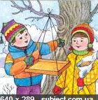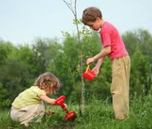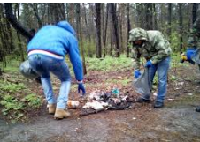

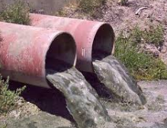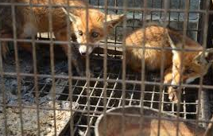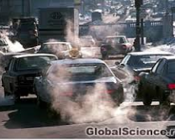

- Як люди допомагають довкіллю?
- Як люди можуть зашкодити довкіллю?
- Що ви можете зробити для того, щоб наше довкілля стало чистим і безпечним для людини?

V. Виготовлення знаків для охорони природи

- Розкажіть учням про те, що кожен із нас може сам дотримуватися правил збереження довкілля (напр., не смітити, сортувати сміття, заощаджувати воду) або ж захистити дерево чи тваринку, а може, окрім цього, зробити знак, який буде нагадувати про те, що важливо берегти природу.
- Зверніться до дітей із запитанням:
- Які знаки, щоб зберегти природу, ви б поставили у школі та біля школи? (робота в парах або групах.
- Оберіть геометричну фігуру для виготовлення знака

Додаток 10

- Намалюйте знаки ( наприклад : Не сміти! Сортуй сміття! Бережи воду!..).
- Виготовте знаки.
- Розмістіть їх у школі та на шкільному подвір’ї.

VI. Рефлексія. Перегляд та обговорення мультфільму «Пригоди лісових друзів. Охорона природи» (https://www.youtube.com/watch?v=JZL8EqG7YoI)

- Підсумуйте те, що разом з учнями робили впродовж тижня.
- Що найбільше сподобалося?
- Що вважаєте найважливішим спільним досягненням цього тижня? (Що вам вдалося?)
- Перегляньте мультфільм і скажіть, чому його треба показувати і дітям, і дорослим?
Тиждень 4.
ТЕМА ТИЖНЯ: «МОЄ ДОВКІЛЛЯ»

МАТЕРІАЛИ ДЛЯ ДІТЕЙ

Тиждень 4. ТЕМА ТИЖНЯ: «МОЄ ДОВКІЛЛЯ»
Додаток 1

Тиждень 4. ТЕМА ТИЖНЯ: «МОЄ ДОВКІЛЛЯ»
Додаток 2
Тиждень 4. ТЕМА ТИЖНЯ: «МОЄ ДОВКІЛЛЯ»
Додаток 3

Тиждень 4. ТЕМА ТИЖНЯ: «МОЄ ДОВКІЛЛЯ»
Додаток 4

Розміщуємо чотири на сторінку

Тиждень 4. ТЕМА ТИЖНЯ: «МОЄ ДОВКІЛЛЯ»
Додаток 5

Тиждень 4. ТЕМА ТИЖНЯ: «МОЄ ДОВКІЛЛЯ»
Додаток 6
Сойка
\

Дрізд

Тиждень 4. ТЕМА ТИЖНЯ: «МОЄ ДОВКІЛЛЯ»
Додаток 7

Тиждень 4. ТЕМА ТИЖНЯ: «МОЄ ДОВКІЛЛЯ»
Додаток 8
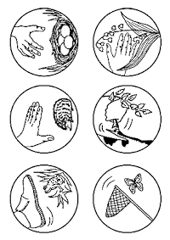

Тиждень 4. ТЕМА ТИЖНЯ: «МОЄ ДОВКІЛЛЯ»
Додаток 9
Сделать максимально качественное увеличение

Тиждень 4. ТЕМА ТИЖНЯ: «МОЄ ДОВКІЛЛЯ»
Додаток 11
Все фигуры должны быть на станицу

